安装说明
安装
首先进入inc目录，删除install.lock
http://网址/install.php 按要求配置好数据库等安装即可。
进入后台
采集管理
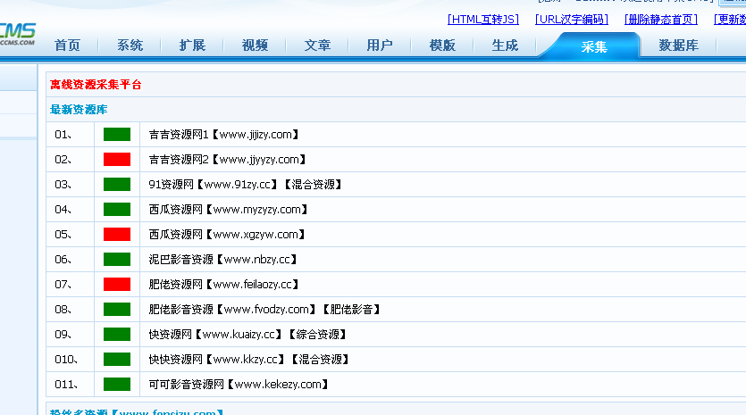

点击资源库名称
绑定你的分类，在资源列表下进行采集即可。

